**Benutzerhandbuch**

|  |
| --- |
| **AskSBB** |

**Eingereicht von:**

Amol Ming (AMI)

Luzernerstrasse 78

6030 Ebikon

Inhalt

Kapitel 1: Administratives 3

Änderungsverfolgung 3

Einleitung 3

Kapitel 2: Installation 4

Kapitel 2: Anleitung 5

Verbindung suchen 5

Abfahrtstafel 6

# Kapitel 1: Administratives

|  |
| --- |
| Inhalt dieses Dokuments:   * Installation von AskSBB * Anleitung |

## Änderungsverfolgung

|  |  |  |  |
| --- | --- | --- | --- |
| **Datum** | **Beschreibung** | **Autor** | **Version** |
| 12.12.2017 | Dieses Dokument erstellt | AMI | 1.00 |

## Einleitung

Das Benutzerhandbuch für «AskSBB» erklärt die Installation und ist eine Anleitung zur Benützung des Programms.

# Kapitel 2: Installation

Im Ordner 4.0 Programm finden Sie die Installationsdatei «setup.exe». Führen Sie diese aus.

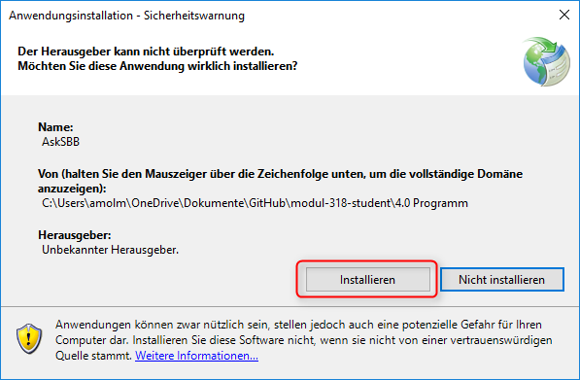

Das Programm «AskSBB» öffnet sich selbstständig.

Auf dem Desktop und im Startmenü gibt es je eine Möglichkeit das Programm zu starten.

# Kapitel 2: Anleitung

## Verbindung suchen

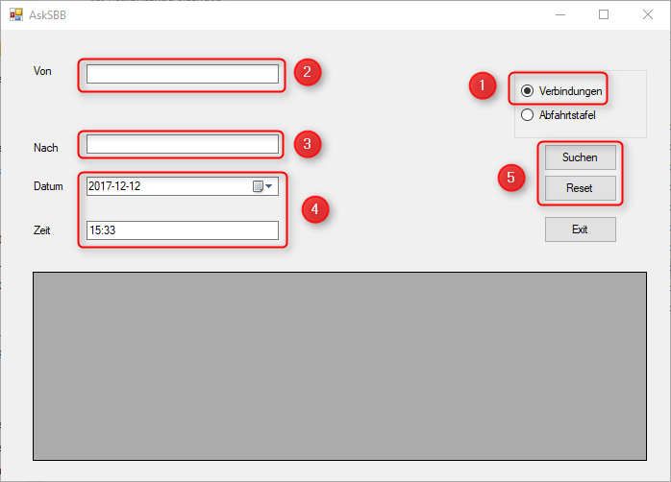

(**1**) Wählen Sie «Verbindungen» aus

(**2**) Schreiben Sie die gewünschte Ortschaft auf. Es existiert eine automatische Suchfunktion die rechts davon auftaucht, bei Bedarf können Sie auch direkt von der erscheinenden Liste ihre Ortschaft aussuchen.

(**3**) Schreiben Sie Ihren gewünschten Zielort auf, auch hier existiert die Suchfunktion, die auf die gleiche Weise funktioniert wie in 2 beschrieben.

(**4**) Bei Bedarf passen Sie das Datum und die Uhrzeit an.

(**5**) Mit Suchen können Sie nun eine Abfrage starten, welche Ihnen die Resultate unten in der grauen Box liefert. Haben Sie sich vertippt? Kein Problem, mit Reset löschen Sie Ihre Eingaben komplett.

## Abfahrtstafel

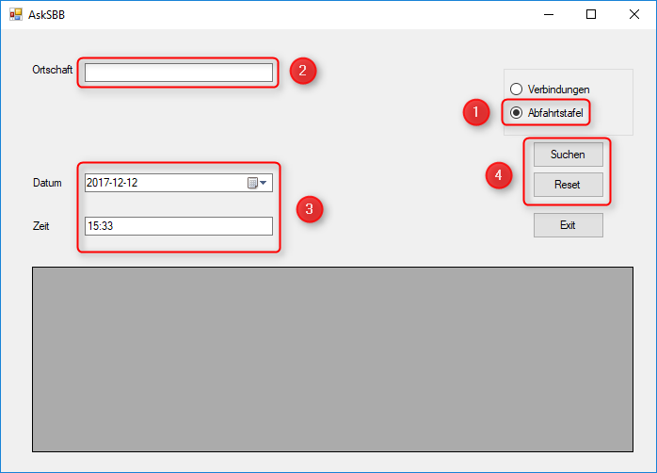

(**1**) Wählen Sie «Abfahrtstafel» aus

(**2**) Schreiben Sie die gewünschte Ortschaft auf. Es existiert eine automatische Suchfunktion die rechts davon auftaucht, bei Bedarf können Sie auch direkt von der erscheinenden Liste ihre Ortschaft aussuchen.

(**3**) Bei Bedarf passen Sie das Datum und die Uhrzeit an.

(**4**) Mit Suchen können Sie nun eine Abfrage starten, welche Ihnen die Resultate unten in der grauen Box liefert. Haben Sie sich vertippt? Kein Problem, mit Reset löschen Sie Ihre Eingaben komplett.